в Сибири
Выпуск № 11 (декабрь 2014)
Канун Нового года. За окном сияет белизной снег. Вовсю продаются запашистые елки. Яркие разноцветные игрушки и мишура радуют глаз. Предновогодняя суета с покупкой подарков и подготовкой к праздничному столу. И просто суета…деловая, мировая, жизненная. Что хочется сказать? Всё меняется, вертится, крутится, падает и поднимается. Самое ценное в нашей жизни – это мы и окружающие нас люди: родные, близкие, друзья, коллеги, партнеры. А ещё - добро, любовь, дружба, уважение, честность. И всё это взаимосвязано. Поэтому желаем вам, наши друзья и партнеры, встретить этот Новый год с теплом в душе и в окружении дорогих и любимых людей! Спасибо вам за работу в этом году, и пусть следующий год будет плодотворным для вас и вашего дела!
А теперь почитайте нашу завершающую 2014 год газету.
Актуальные тенденции питания
Безглютеновое питание сегодня набирает популярность в мире. Всё больше людей хотят вести здоровый образ жизни и соблюдают всевозможные диеты. А для болеющих целиакией исключение из рациона глютена является жизненно важным.
Предложите вашим покупателям ассортимент безглютеновых продуктов на основе новой смеси МАФФИН-МИКС ГЛЮТЕН-ФРИ от IREKS gmbH.
С этой 100%-ной смесью вы быстро и просто получаете качественную и вкусную безглютеновую выпечку: маффины, пироги, печенье, кантуччи. И ещё благодарность ваших покупателей.
Посольский хлеб – очень оригинальный и вкусный
Многим из вас уже давно известна смесь ФИТНЕС МИКС. А этот чудо-хлеб пробовали ещё не все. Пшенично-ржаной хлеб, чуть сладковатый, с сочным мякишем, он даже своим видом обещает вкус и пользу. Возьмите у нас рецептуру, смесь (если нужно, дадим ещё технолога) и давайте печь Посольский. Очень хочется видеть его в магазинах, покупать и есть на завтрак, обед и ужин.
Булочки Кнакер к столу
Давайте вспомним еще одну отличную зерновую смесь КОРНКНАКЕР, тоже давний продукт ИРЕКС. Уникальная по составу, она содержит ржаной шрот из целого зерна, соевый шрот, специи, семена льна и подсолнечника, кунжут, солодовую муку, очищенный горох и пшеничные отруби.
На основе смеси можно делать пшеничный и пшенично-ржаной варианты хлеба. Пробуйте, сравнивайте и делайте свой Кнакер.
Фокачча - это так по-итальянски
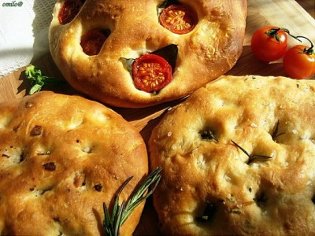
Любителей итальянской кухни в России много. И хлеб в этой кухне занимает особое место.
На основе смеси ЧИАБАТТА можно делать и разные варианты одноименного хлеба, и традиционную итальянскую пшеничную лепешку Фокачча.
Вот вам рецептура:
НАИМЕНОВАНИЕ СЫРЬЯ | ДОЗИРОВКА
Мука пшеничная в/с | 70,00 кг
ЧИАБАТТА | 20,00 кг
ПИА-ДО МИКС | 10,00 кг
Масло оливковое | 5,00 кг
Дрожжи прессованные | 2,00 кг
Соль | 1,60 кг
Вода | по расчету

ПАРАМЕТРЫ ТЕХНОЛОГИЧЕСКОГО ПРОЦЕССА
Продолжительность замеса теста (I+II скорость), мин 4 + 15
Температура теста после замеса, °С 24 - 26
Продолжительность брожения теста, мин 60 - 90
Продолжительность расстойки, мин 20 – 40
Температура выпечки (посадочная → основная), °С 230 →190
Продолжительность выпечки, мин 25 – 30

Брецели набирают популярность

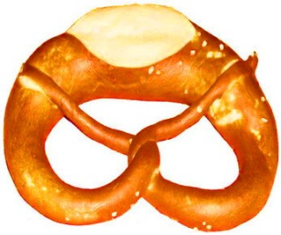
Традиционный немецкий крендель к пиву пришелся по вкусу производителям и покупателям Сибири. Румяный, аппетитный, необычный по форме, посыпанный крупной солью либо сладкий. Считается, что три отверстия этого кренделя символизируют Троицу, и что он приносит удачу, процветание и духовную целостность.
Хотим, чтобы он принес удачу вам и вашим покупателям.

А поможет в этом специальная паста ИРЕКС БРЕЦЕЛЬБАК для производства брецелей и других хлебобулочных изделий. Она улучшает структуру теста, обеспечивает стабильность тестовых заготовок, позволяет механизировать процесс разделки.
Ваши брецели получаются вкусные, ароматные и с хорошей структурой мякиша.
Кроме этого, пасту можно использовать в приготовлении булочек для гамбургеров. Она им даёт характерную мелкую пористость и необыкновенную мягкость. Любители гамбургеров знают в этом толк.
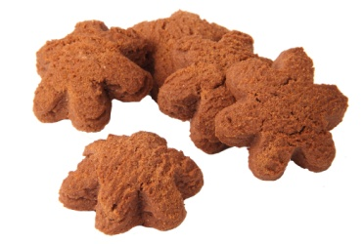
Печенюшные радости

Уже столько всякого печенья придумано, а все равно хочется чего-то нового. Гречневое печенье, почему бы и нет?! Вкусное, ароматное, необычное – радуйте своих покупателей.
Вот рецептура:
НАИМЕНОВАНИЕ СЫРЬЯ | ДОЗИРОВКА
Мука пшеничная в/с | 80,00 кг
ФИТНЕС МИКС ГРЕЧНЕВАЯ | 20,00 кг
Меланж | 16,70 кг
Маргарин | 61,10 кг
Сахар | 33,30 кг
Соль | 2,22 кг
Вода, около | 20,00 л

Приготовление: смесь ФИТНЕС МИКС ГРЕЧНЕВАЯ замочить в соотношении 1:1 и оставить набухать в течение часа. Сбить до однородной консистенции сахар, маргарин (15 мин), добавить меланж и сбить ещё 8 мин. Масса должна быть воздушной. Затем добавить предварительно замоченную смесь, тщательно перемешать. В последнюю очередь добавить муку, перемешать. Готовое печенье можно отделать сахарной пудрой.
Температура выпечки: около 200°C
Время выпечки: 16 мин.

Уже думаем о ПАСХЕ

Праздник Пасхи – ответственный период для производителей. Куличи – главный символ праздника. Они должны быть красивые, вкусные и разные, чтобы каждый покупатель выбрал на свой вкус. Поэтому уже начинаем готовиться к Пасхе.
Чтобы получить Пасхальное предложение с рецептурами куличей, позвоните нам или напишите.
Также, при желании и возможности, приглашаем вас посетить технологический семинар по куличам. Он состоится 28 января 2015 г. в учебном центре ООО «ИРЕКС» в Москве. В программе семинара:
- ассортимент дрожжевых и бездрожжевых куличей на основе смесей ИРЕКС и ТРИЭР;
- варианты отделки куличей с применением глазурей и различного декора;
- бездрожжевые куличи «Монастырские»;
- кулич на основе МАФФИН-МИКС ГЛЮТЕН-ФРИ.
Записаться на семинар и получить дополнительную информацию вы также можете у менеджеров нашей компании.

Год выставок
Заканчивающийся 2014 год был годом начала домашних выставок HAUSMESSE для клиентов компаний ИРЕКС и ТРИЭР. Первая выставка была в Ростове для производителей Южного округа. Вторая прошла у нас в Новосибирске 11 сентября. Более 300 производителей из Кемерово, Новокузнецка, Томска, Омска, Иркутска и других городов и областей Сибири посетили это мероприятие. Мы были рады возможности вас увидеть, услышать и пообщаться. Надеемся, что выставка была для вас интересной и полезной.
Фотоотчет сибирской HAUSMESSE здесь: http://www.trier.ru/xist4c/web/displayAction_id_20773_.htm
А в следующем году домашние выставки HAUSMESSE ждут Воронеж, Екатеринбург и Хабаровск. Поэтому кто не смог приехать в Новосибирск или сменил место жительства, милости просим!
Что в мире творится?
А в мире теперь можно арендовать вот такие сладкие домики:
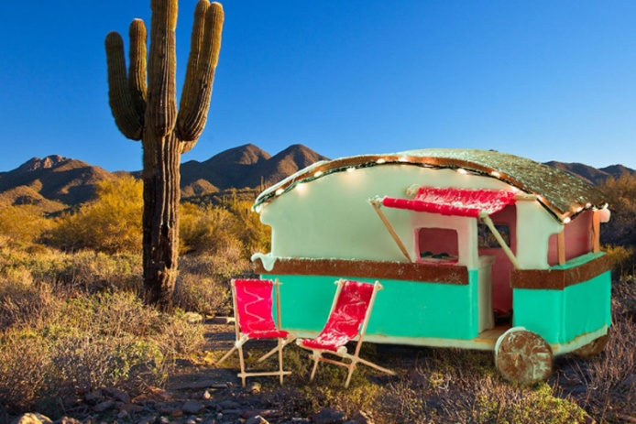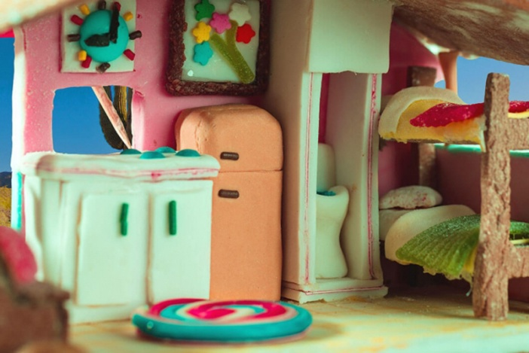
Удобный дом-прицеп. Аренда: $5 в сутки. Правила пользования: выбрасывать за собой фантики от конфет. Соблюдать осторожность при транспортировке прицепа - имбирные колеса не пригодны для дороги. Экономить расплавленный шоколад. Мармеладный гриль должен быть накрыт, если не используется (а то расплавится). В целях безопасности рекомендуется не спать на верхнем ярусе койки вдвоем.

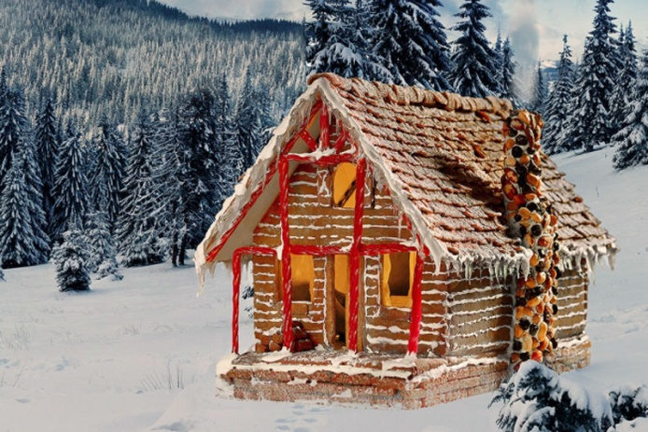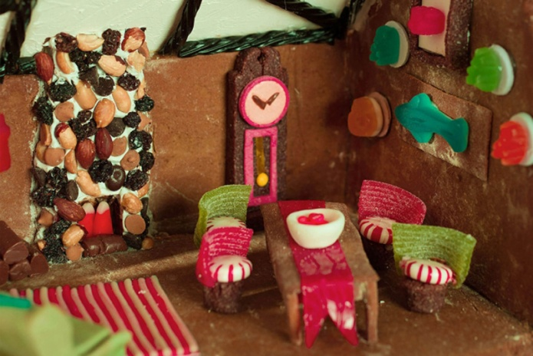
Сельский домик. Аренда $10 в сутки. Правила пользования: гостям предоставляется питание. Пожалуйста, не ешьте стены. Мармеладные питомцы допускаются. Нельзя курить конфетные сигареты. В гостиной могут быть привидения. Будьте бдительны.
Такую сладкую благотворительную акцию проводит креативное агентство McKinney. Средства от неё идут на помощь бездомным Нью-Йорка. Здорово, правда?!

На этом всё, увидимся в следующем году! Душевных и сладких вам праздников!
С пожеланиями доброго
и хорошего года, Тортин Булочкин

в Сибири
Выпуск № 10 (май 2014)
Что у всех? У всех весна и ожидания теплого лета. Что у нас? У нас новое сырьё, его запуск на производствах Сибири, у кого-то командировки, у кого-то отпуска (УРА!) и ещё подготовка к «летней хлебной профилактике». Об этом и не только читайте в новом выпуске нашей газеты. Сначала новости, а потом об актуальном.
Особенная закваска
НАТУРАЛЬ – новая концентрированная закваска от «ИРЕКС Гмбх» (Германия) для производства ржаных, ржано-пшеничных и пшенично-ржаных хлебов.
В чём особенность: приготовлена на основе ржаной муки и исходной закваски без внесения органических кислот и других консервантов.
Дозировка: 0,5 – 4,0 %.
В чём преимущества:
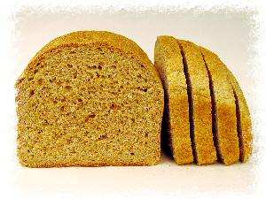
- значительное сокращение времени производства;
- легкая интеграция в существующий процесс тестоведения (жидкая консистенция);
- благодаря классической технологии приготовления ваш хлеб вкусный, ароматный и с хорошим упругим мякишем.
Добавьте в крема экзотику
Для этого – новые вкусы стабилизаторов Аляска Экспресс от «Мартин Браун» (Германия):
АЭ ЙОГУРТ-КОКОС и АЭ АФРИКАНСКАЯ МЕЧТА.
Чем они хороши:
- высокая степень стабилизации - готовые кремы имеют устойчивую структуру;
- могут использоваться для стабилизации как растительных, так и животных сливок;
- яркие вкус и аромат, потому что в составе натуральные сублимированные фрукты.
Об актуальном: крема всегда нужны

Начинка – важный компонент сладкого изделия. Именно она «делает» его вкус. Наполните вашу выпечку вкусом с готовыми кремами серии К на молочной основе производства «Гамми» (Нижний Новгород).
Ассортимент кремов: ванильный, карамельный, ореховый, шоколадный.
Используются в изделия, прошедшие термическую обработку: в начинку для рулетов, печенья, круассанов, стержни творожных сырков.
Об актуальном: летняя профилактика хлеба
Напоминалка накануне: ЯСКО МИЛЛ - верный помощник вам в деле профилактики и лечения картофельной болезни хлеба.
Что делает: предотвращает развитие в хлебе картофельной болезни, вызванной обсемененностью муки сенной палочкой и другими возбудителями.
Результат использования: продукция стандартного качества из обсемененной муки и ваши довольные покупатели.
Об актуальном: для легких летних десертов
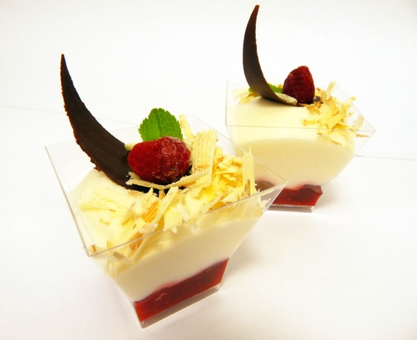
МОНТИБЕНЕ – смесь для приготовления крема и мусса производства «Мартин Браун» (Германия).
Как приготовить: 100 – 200 г смеси МОНТИБЕНЕ на 1000 г взбиваемой массы, например, холодного молока. Всё это взбить, и основа для легкого воздушного мусса готова.
Хорошо сочетается с любыми фруктовыми и ягодными пюре, возможно использование стабилизаторов для сливок.
Разработано множество рецептур десертов на основе МОНТИБЕНЕ.
Берите, используйте и творите!
Об актуальном: какой хлеб самый летний?
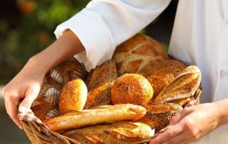
Кому как, а мы предлагаем на эту номинацию хлеб кукурузный. Жёлтый, солнечный, ароматный и очень аппетитный на полках магазина. Рука сама тянется его купить и съесть с салатом или взять свежий и хрустящий с собой на дачу.
Выбирайте из двух самых летних:
«Хорватский» на смеси МАЙСМАКС или «Кукурузный» на смеси КУКУРУЗА МИКС.
Обе смеси кукурузные, обе от «ИРЕКС», но каждая хороша по-своему. Разница в составе и, разумеется, во вкусе.
Нужен такой хлеб? Он ждёт вас! Пишите, звоните, приходите – выберем и запустим именно ваш летний.
Ещё о лёгком: заварной полуфабрикат – легко
Смесь ПРОМА ЭКЛЕР уже давно и успешно работает на многих производствах Сибири. Профитроли всегда пользуются спросом и, думается, что летом особенно. Ведь это очень популярное и лёгкое на вид лакомство. Поэтому если вы еще не печёте профитроли, сейчас самое время.
Что для этого нужно:
Наименование сырья | Количество сырья, г
ПРОМА ЭКЛЕР | 1000
Вода (40 - 60 ºС) | 1400
Масло растительное | 100

В чём преимущества с ПРОМА ЭКЛЕР:
- просто и быстро в сравнении с классической технологией, исключается опасный этап заваривания муки;
- не требуется внесения яиц;
- тесто легко отсаживается вручную или машинным способом;
- готовые изделия имеют большой объем, характерную внутреннюю полость и приятный традиционный вкус.
А что в мире творится?
Пиво теперь можно намазать на хлеб
В Италии, кулинарной Мекке всего мира, изобрели весьма необычное пиво. Теперь пенный напиток можно не только пить, но и есть.
Сотрудничество между двумя итальянскими компаниями, производителем шоколада Napoleone и пивным брендом Alta Quota, явило миру первое в мире пиво, которое можно намазать на хлеб.
Вкус этого гениального творения описывается как сливочно-сладкий. Как и традиционное пиво, получившаяся паста представлена в двух разновидностях: светлая, мягкая по вкусу и более насыщенная тёмная.
По словам Emanuela Laurenzi, соосновательницы пивной компании Alta Quota, идея создать съедобное пиво началась с шутки шоколатье Pietro Napoleone. «Если можно пить пиво, почему нельзя его есть? И как химики, мы начали экспериментировать с рецептами».
Новоизобретенное итальянское пиво хорошо сочетается с сыром и тостами, а любителям кулинарии дополнительный бонус — съедобное пиво можно использовать в качестве начинок для тортов, пирожных и прочей выпечки.
По данным сайта: www.adme.ru
Съедобные визитки
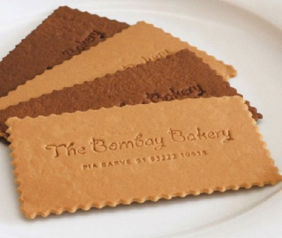
Келли Делани из Денвера, чтобы привлечь внимание к продукции своей кондитерской Cakes for Occasions bakery изобрела необычное печенье, изображающее визитные карточки.
В индивидуальной пластиковой упаковке печенья, расписанного съедобными чернилами, находится и настоящая картонная визитная карточка с указанием всех контактов владельца. Идея Келли пришлась по душе многим.
До изобретения забавной и практичной разработки кондитерская Келли Cakes for Occasions bakery в основном специализировалась на изготовлении свадебных тортов на заказ. В связи с экономическим кризисом у Келли Делани возникла идея изготовить необычные визитки.
Когда огромное количество людей остались без работы, они должны были куда-то устраиваться, а значит - раздавать визитки и рассылать резюме возможным работодателям. Келли в это время разрабатывала концепцию нового продукта. Она решила помочь людям, занятым нелегким поиском работы, и предложила креативный подход к их проблеме. Так появились съедобные карточки и резюме.
Чтобы на соискателя обратили внимание, надо отличиться от всех прочих, чем-то произвести впечатление на потенциального работодателя. Съедобные визитка и резюме стали отличным способом выделиться из толпы и обратить на себя внимание.
Печатаются съедобные резюме на сахарной бумаге съедобными чернилами и имеют размер 11*8 дюймов. Цена такого вкусного резюме около 18 долларов. Особом спросом пользуется более дорогая услуга – всего за 30 долларов съедобное резюме будет упаковано в настоящее резюме на бумажном носителе и доставлено в офис работодателю. Конечно, эффект от такого предложения своей кандидатуры невероятный.
Местное население оценило гениальную идею Келли Делани и приняло нововведение на «ура». Необычное печенье пользуется повышенным спросом. Среднее количество полученных Келли индивидуальных заказов составляет около 11 тысяч в год. Таким образом, рискованная по замыслу идея принесла своей смелой обладательнице известность, успех и дополнительный доход.
По данным сайта: www. biznes-prost.ru
И напоследок
Творите, придумывайте и воплощайте! Даже безумные, на первый взгляд, идеи, как показывает жизнь, могут иметь успех и принести доход.

С пожеланиями креативного
и плодотворного лета, Тортин Булочкин

